高蒨瑜 4A070062 | 一、本次活動最感人或最美或最有意義的人事物照片，並附說明。  照片(一)：  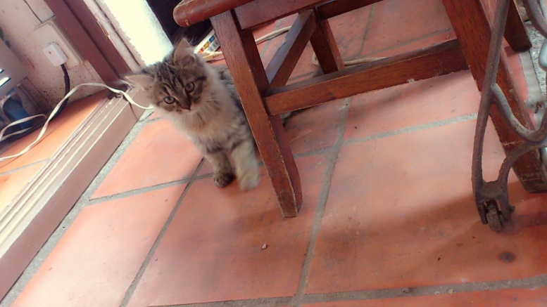  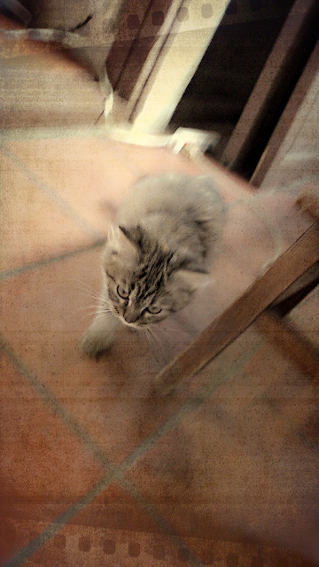  牠放下警戒心向我走近  縱使我們珍惜相處的分秒，時間卻不曾為我們而停留  我主動向牠靠近，也狠心選擇離去  我們無緣﹝吳園﹞再相遇  照片(二)：  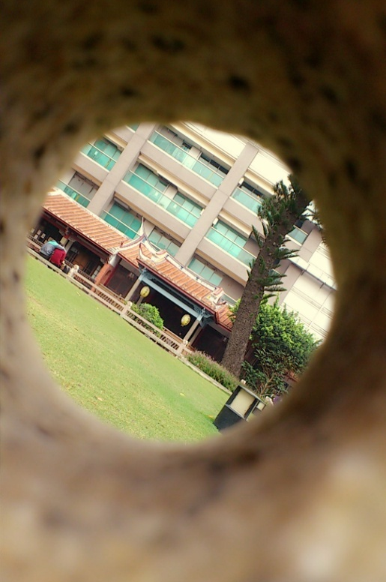  當自己執著於無謂的事物時  不妨停下腳步換個角度來看  也許會看到不同於平日的景色  也許轉個彎會讓自己豁然開朗  照片(三)：  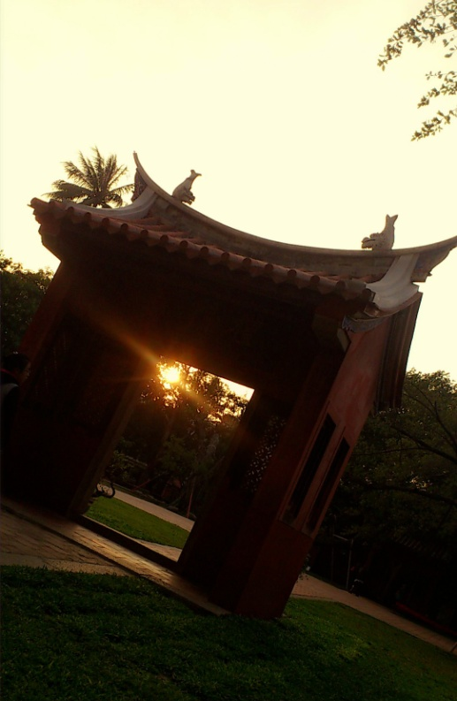  人生  總有高低起伏、不如意的時候  但雨過天晴  隨時帶著陽光般的心情重新出發吧  照片(四)：  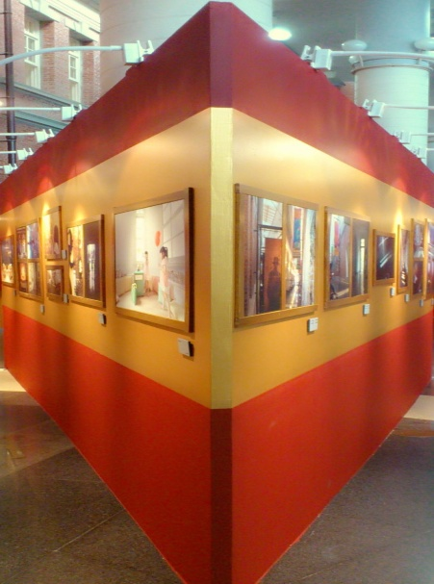  究竟該向左走？還是向右走？  顏色對稱的道路，有著不同的景色  也許一個念頭，緣份就此擦身而過  誰也無法預料  我們總是…  不停的在選擇  不停的在錯過  照片(五)：  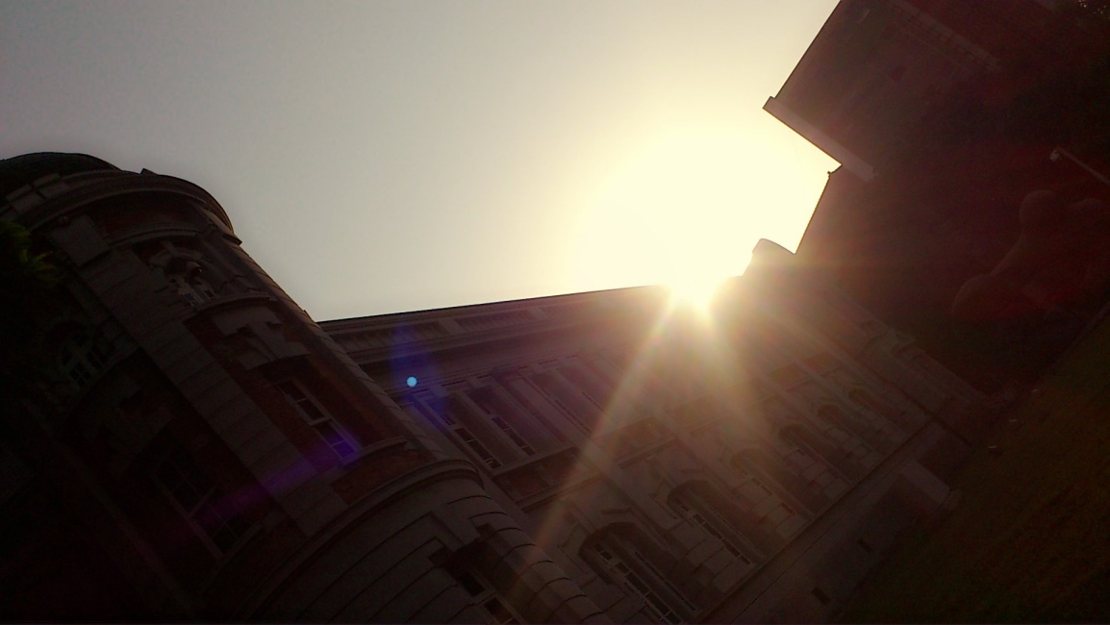  寒冬的微風清晰了腦海的思緒  心中的困惑隨風一樣呼嘯而過  煩惱消逝了  然而此刻  只想懶洋洋地享受陽光照射得溫暖  二、可以開發成文創商品的物件、場景、人物等照片，並附說明可以開發成什麼文創產物。  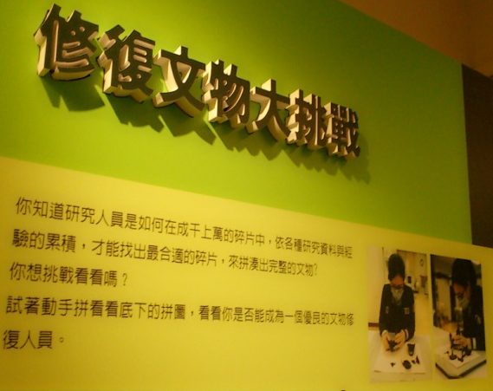  藉由台文館中修復文物大挑戰的圓盤拼圖遊戲，讓我想到了幾米的球型拼圖，可將台文館、孔廟、氣象局、吳園、消防局(原台南合同廳舍)等地點做成球形拼圖的圖樣，除了新奇特別之外還能將台南的古蹟、老屋發揚出去，並將其做成吊飾方便攜帶，又好玩又有紀念價值。  ※設計的圖樣，範本舉例：  三、說明你對台文館與孔廟文化園區整體的概念與看法。  - 台文館概念：  台灣是個多元族群共居的島嶼，有著各式各樣的創作，台文館就像個燦爛的文學花園，將展覽整合了台語、客語、原住民語文學的豐富意境，都等待著你來走進，一同聆聽那時代的脈動，感受那豐富的文學內涵。  - 孔廟文化園區整體概念：  台灣最早的孔子廟，也曾是台灣的最高學府，看似莊嚴神聖不容許輕易靠近的地方，如今卻成了民眾最親近的休憩場所，有人練功、運動、下棋、散步，就像是在自家庭院般悠遊自在，近幾年來也有許多活動開始在古蹟內舉辦，有戶外演奏、陳永華特展等，除了吸引了許多人的參加，最終目的還是希望民眾能主動走向古蹟，了解與重視古蹟的文化。  照片(一)：  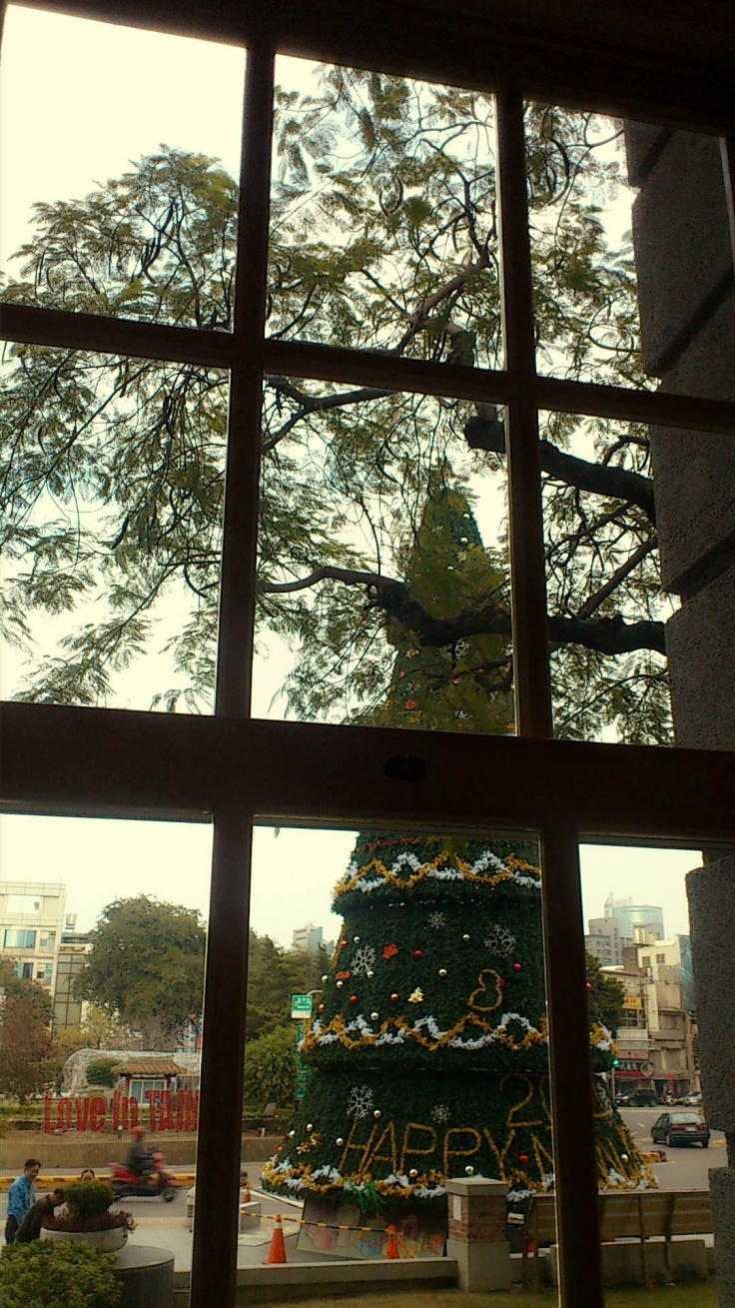  從台文館的內部往外看別有一番風味  窗外的聖誕樹看似搶走了台文館的風采  其實卻為台文館留下了許多客源入內參觀  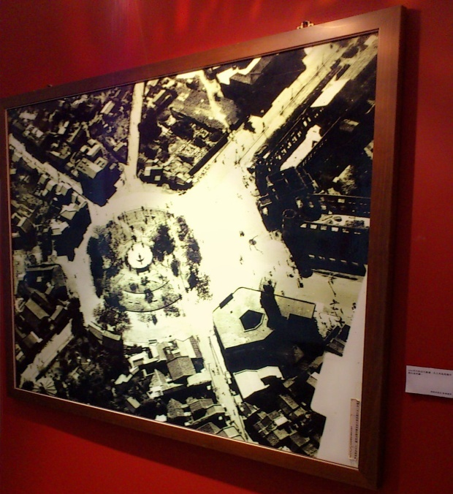  照片(二)：  明明看似熟悉的地點  卻因無法體會那個當下  而感到陌生  年代的差距  出現了隔閡  產生了距離感  照片(三)：  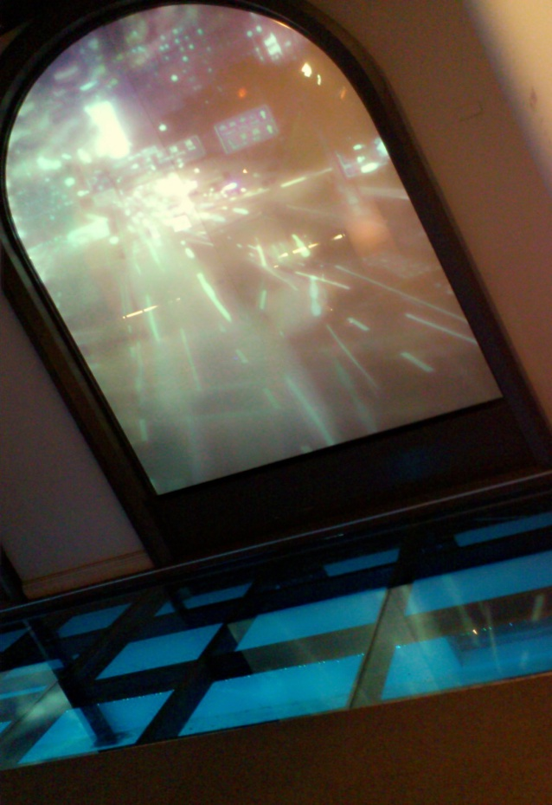  車水馬龍，時光飛逝  看見了文明的轉變  以及時代的進步  生活的步調加速  每個人都在爭奪那一分一秒  緊繃的神經讓自己疲憊不堪  也許是在告訴我們  是時候放鬆心情了  照片(四)：  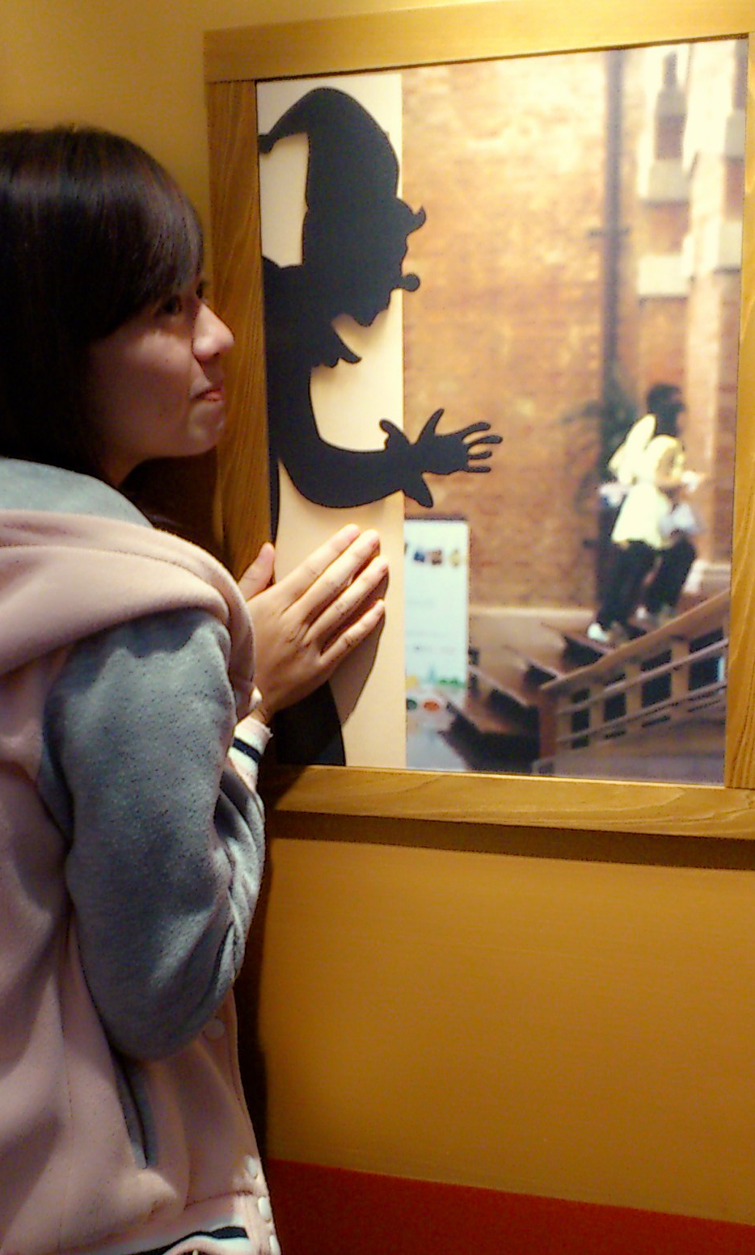  當個隱形人默默關心  扮演著小丑逗他開心  只想在不被察覺心意之下  偷偷的給予祝福  時間會走，時代在變  景物依舊，人事已非  也許在人生中  放手，才是最重要的一課  照片(五)：  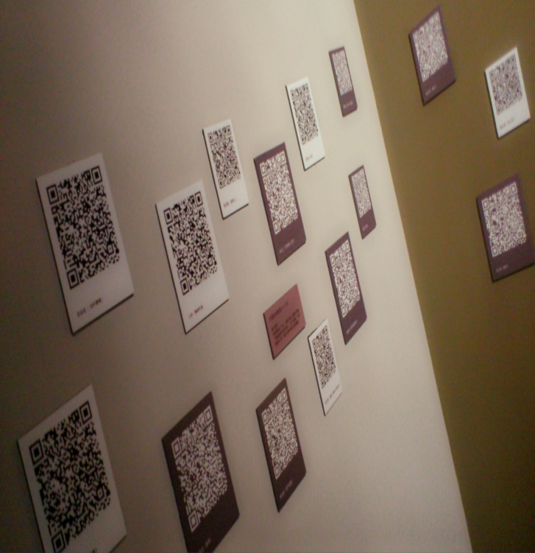  也許是文章太多了  也許是想省點空間  也許是要跟進潮流  不管是哪一種  都可以看出  時代不斷的在演進  照片(六)：  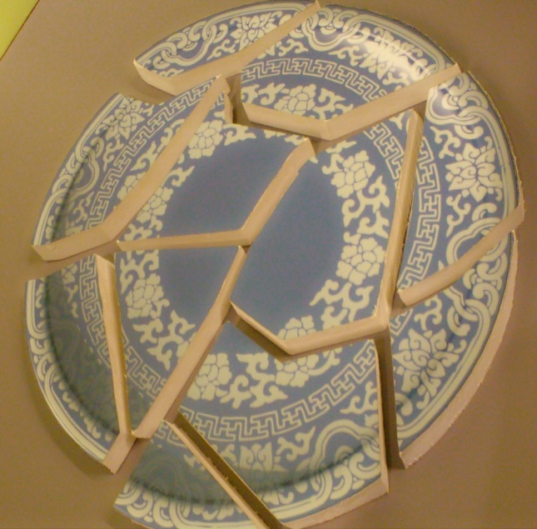  將凌亂的碎片  拼湊出完整的文物  藉由拼圖的過程  體驗研究人員的辛苦  看來  我們都是優良的文物修復人員  照片(七)：  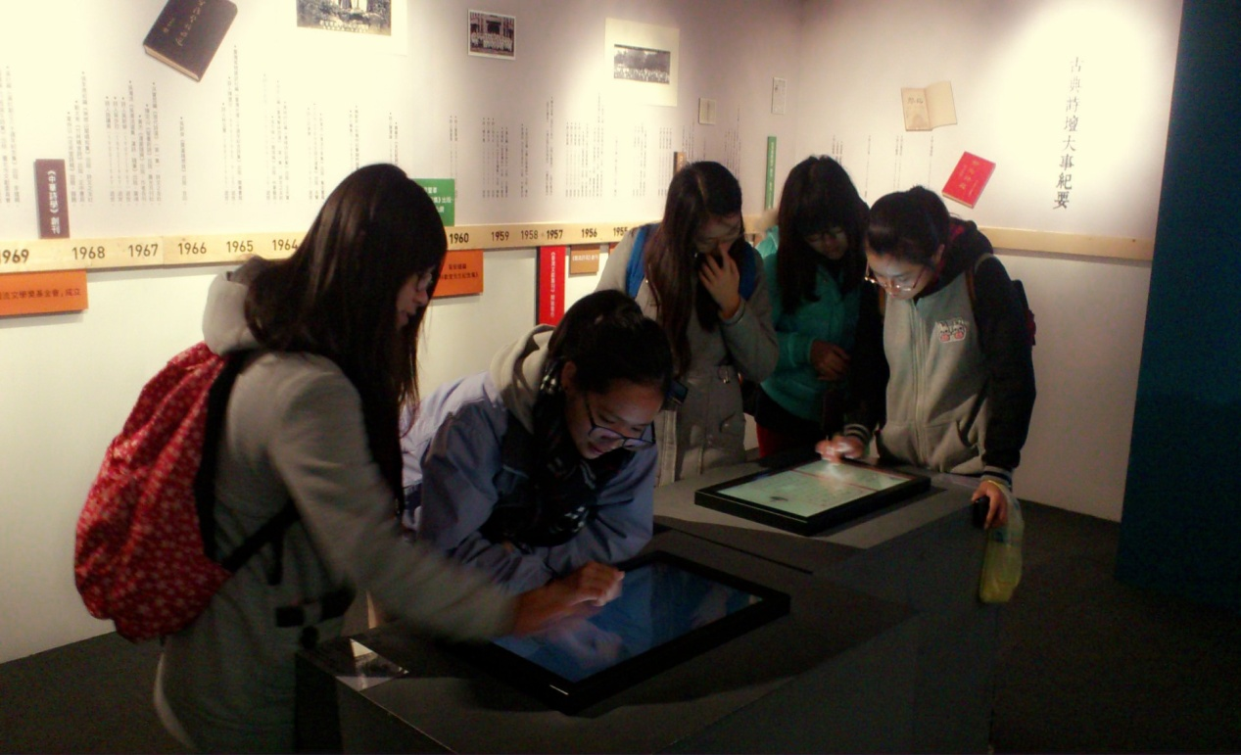  藉由小遊戲與民眾互動  看著各式各樣的古典詩  將選項填入空格中的剎那  有一瞬間懷疑自己的選擇  但我們是合作無間的團隊  一一突破了難關  照片(八)：  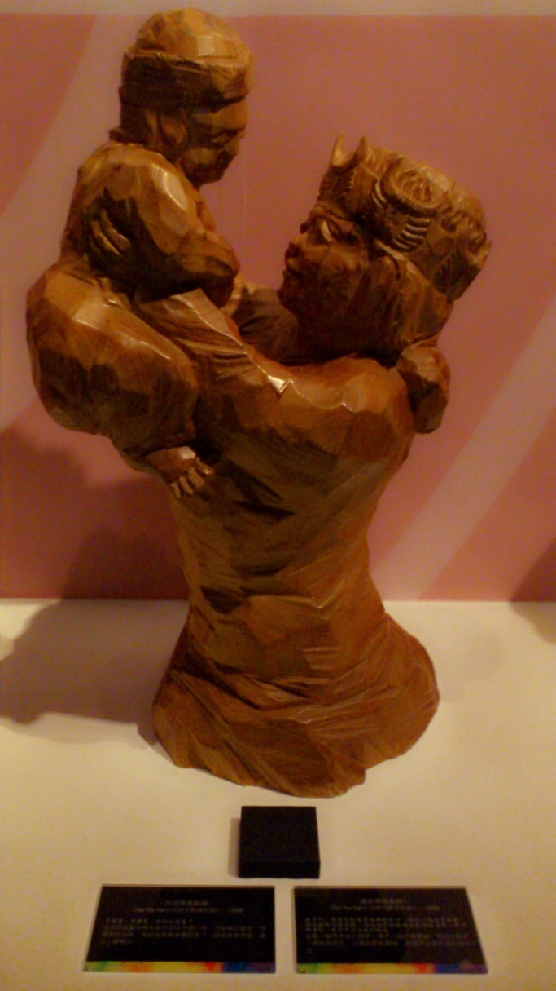  看著這幅溫暖人心的畫，眼淚總不自覺的流  多希望在每個重要的時刻陪在重要的人身旁  然而時間卻走得很急  急到連說再見的機會都沒有  很多事情發生就發生了，沒有辦法重頭來過  愛，真的要及時說出口  照片(九)：  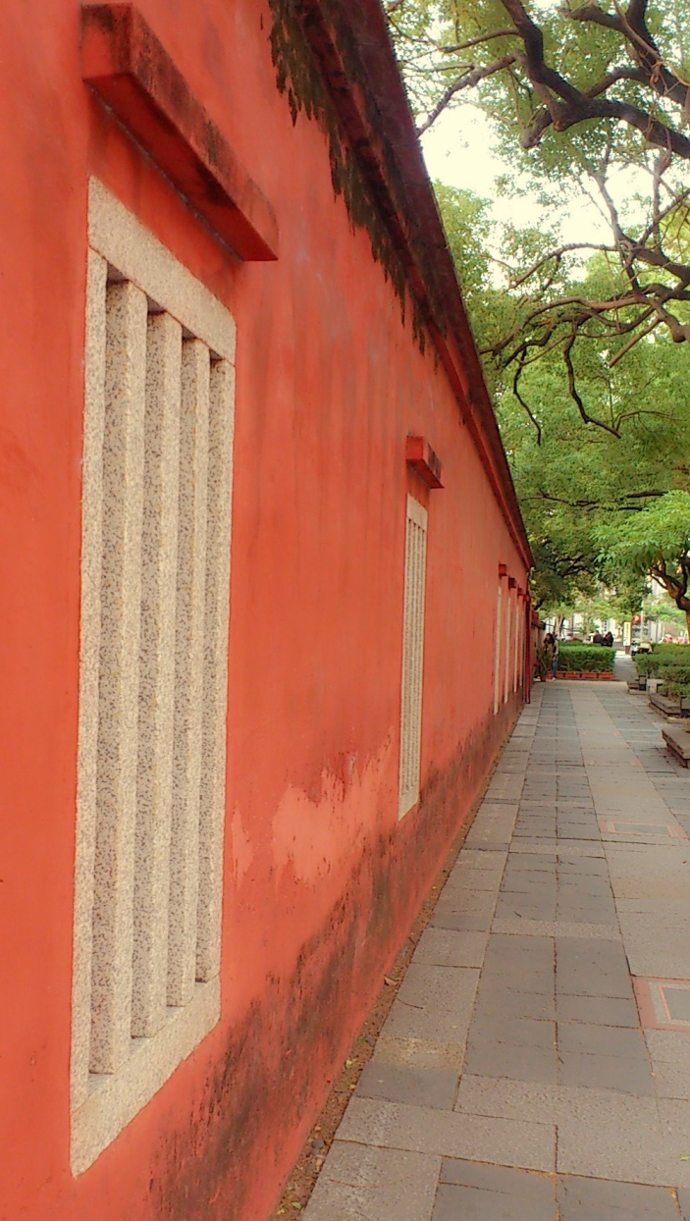  雖然改建過  但景色卻讓人感到遊走在過去那歷經百年風華的古樸街道上  街道的大小恰到好處  容納正好的人情  引發適度的紛擾  讓人產生無限的想像空間  照片(十)：  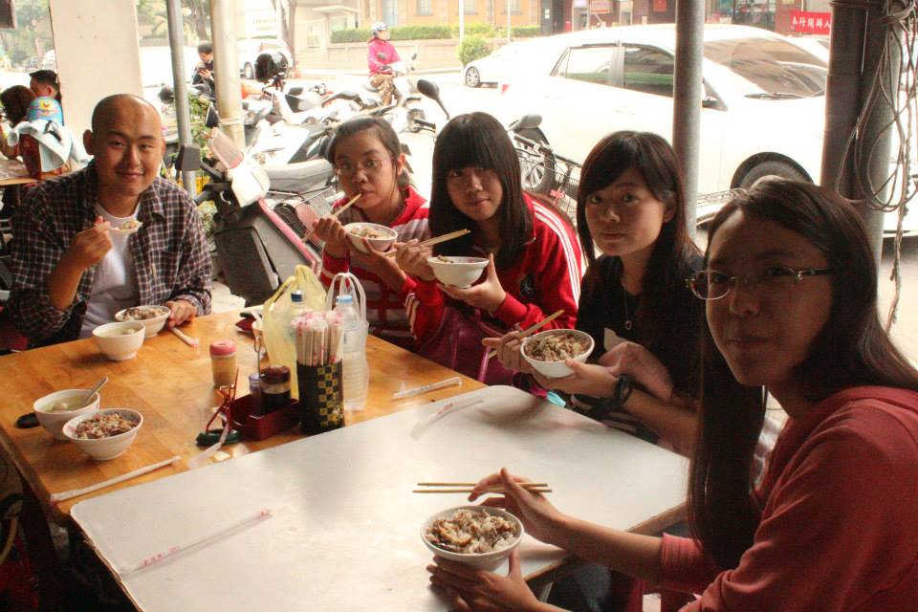  走訪了台文館與孔廟  除了填滿知識進腦中  也不忘填滿空空的胃  吃飽是為了走更長遠的路  這是70年創立的火雞肉飯  也許是用功過度太餓  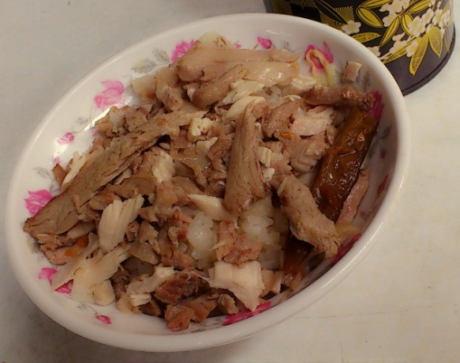  忍不住想來個第二碗  實在是美味至極  四、心得  當老師說要去台文館參訪時，還以為台文館是位在以前的台南縣呢，沒想到就在台南市的圓環，更加訝異的是，我竟然有來過，真懷疑我究竟是不是台南人。  在參訪前安排了行程，但實際得走訪，卻沒有想像中那麼順利，台文館的導覽結束後，組員帶領著前往第一站吳園，在途中看到了老師說過的氣象局以及奉茶，才注意到，原來奉茶旁邊躲著一間火雞肉飯，平常經過都沒有注意，這陣陣的雞肉香隨風飄來，也吸引了一群餓肚子的孩子，組員們吃飽後進入第一站，吳園的景色優美，但更吸引人注意的卻是兩隻小貓，牠們不怕生，像是看透你的心，前來撫慰你的心靈，而時間在此刻就像小偷，回程的時間一轉眼就快到了，還來不及繼續下個旅程，時間就宣告停止往第二站邁進，但這無意中的小插曲，卻帶給大夥最深刻的回憶，在離開前更不忘來杯奉茶，雖然玩得不盡興，像茶香一樣在嘴裡意猶未盡，但卻也享受了一整個悠閒的快樂午後。
  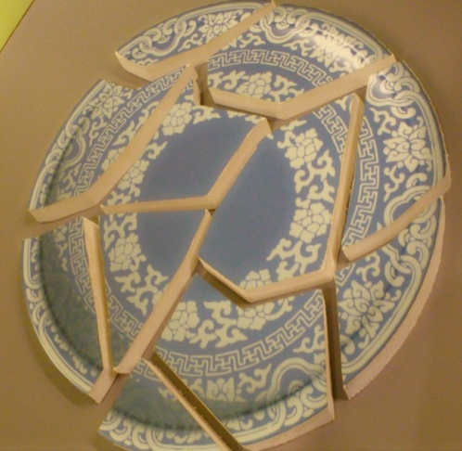 | 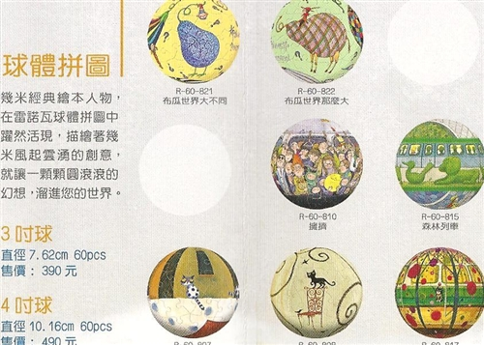
  修復文物的圓盤拼圖 | 幾米球型拼圖圖樣
  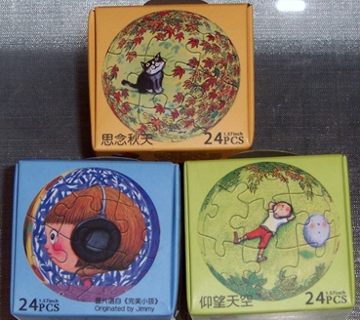 | 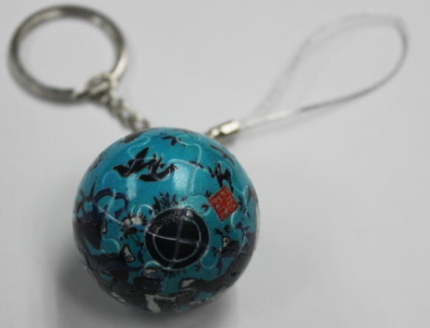
  幾米球型拼圖盒子外觀 | 歷史文物陳列館中的紀念品  侗族蠟染拼圖球
  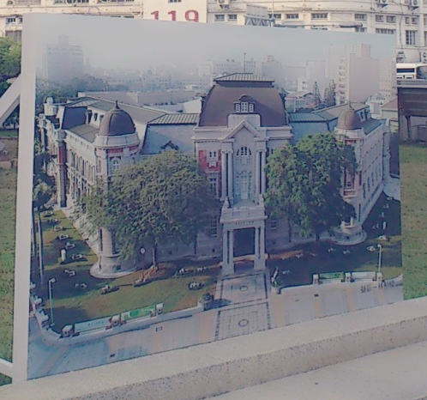 | 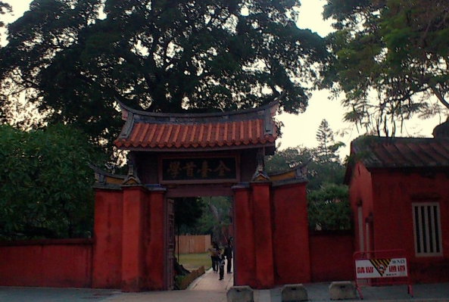
  台文館 | 孔廟
  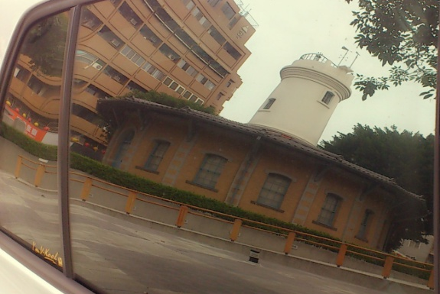 | 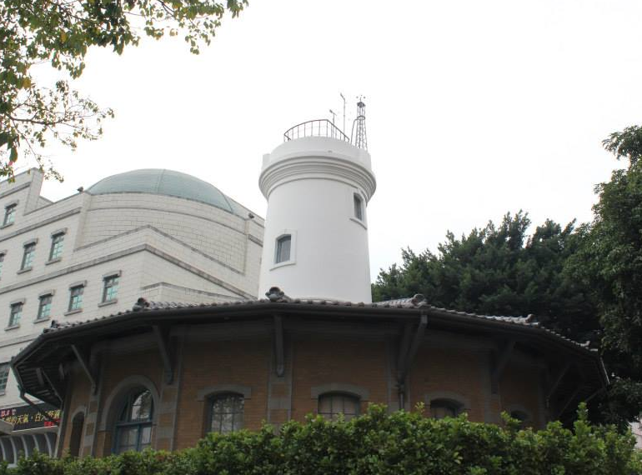
  氣象局
  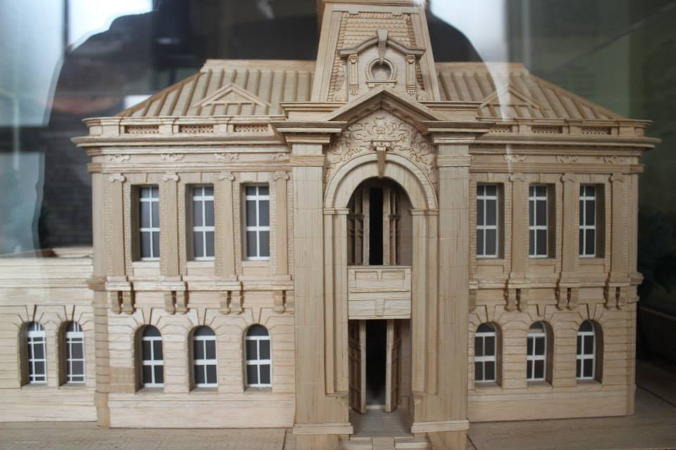 | 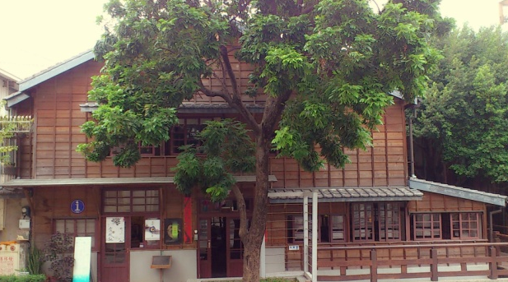
  吳園(公會堂)
  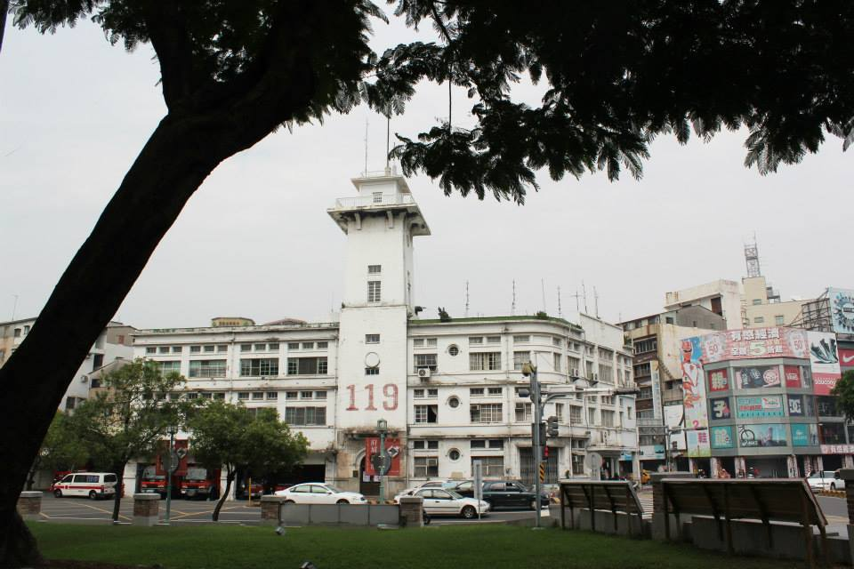
  消防局(原台南合同廳舍)

邵宣瑄 4A070092 | 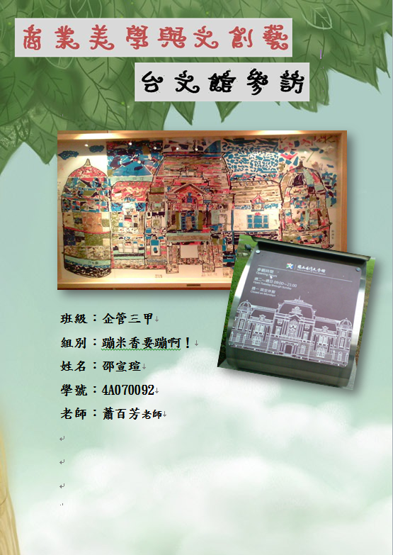  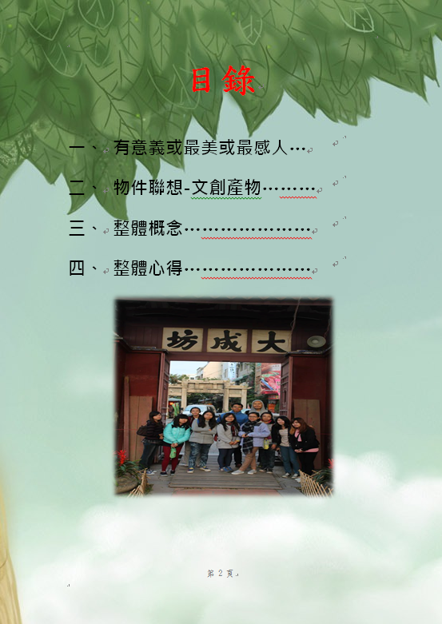  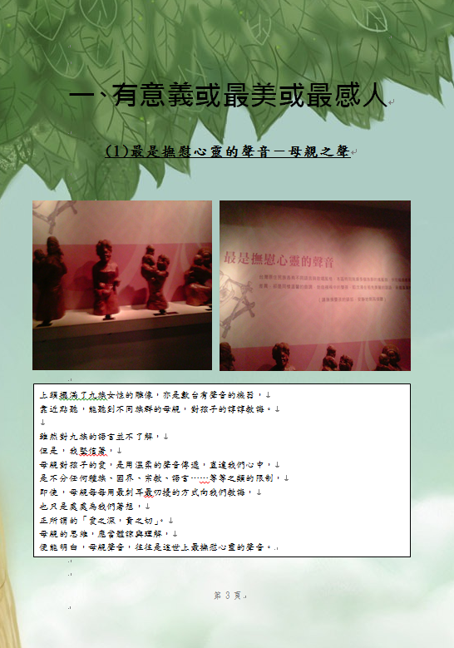  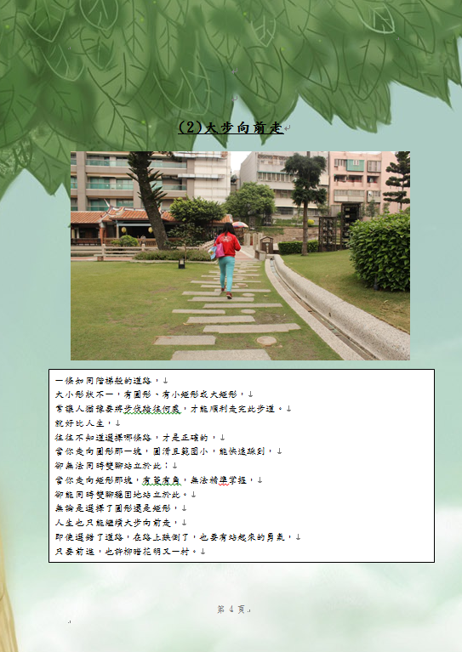  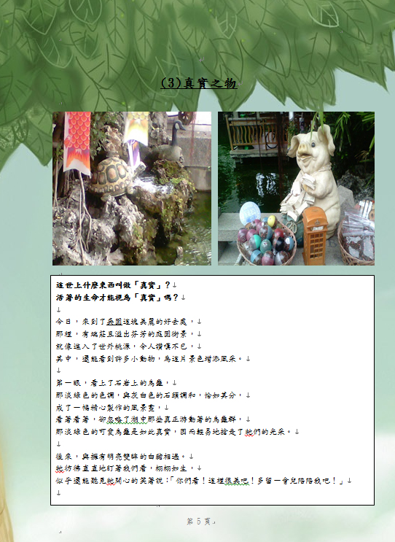  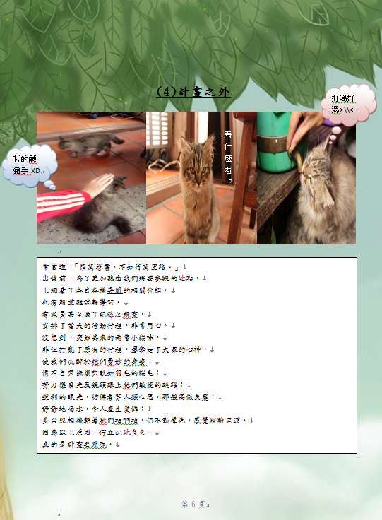  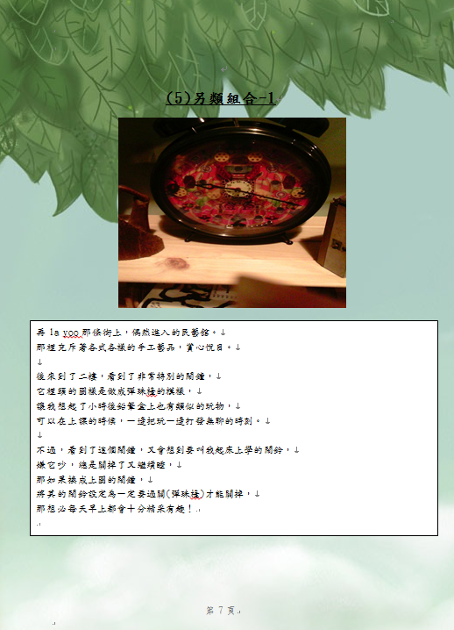  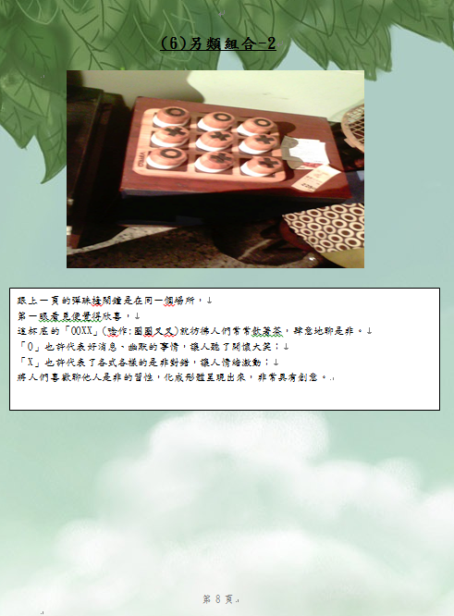  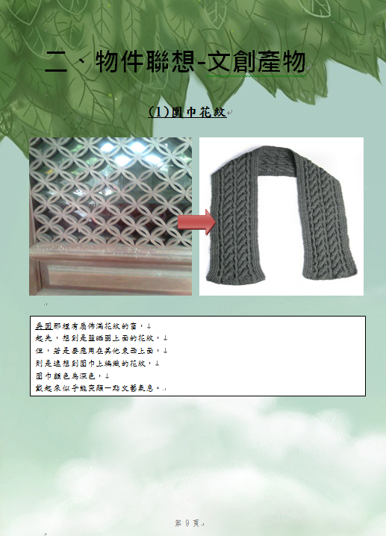  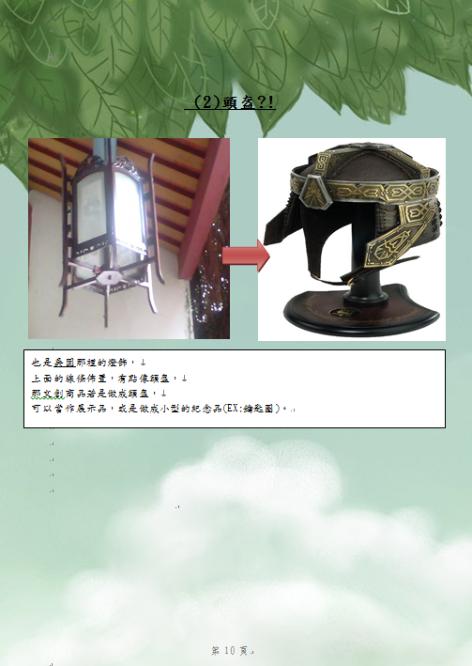  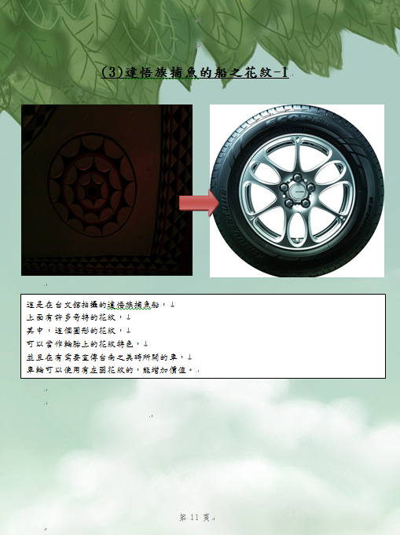  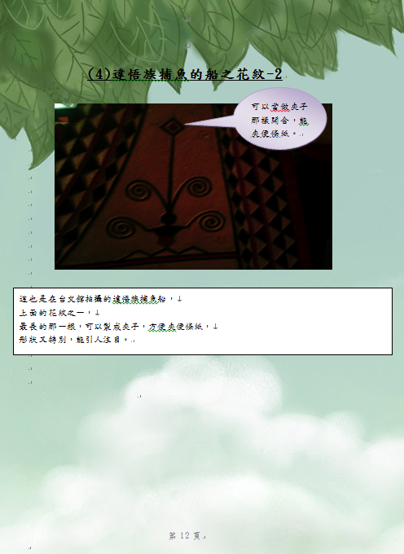  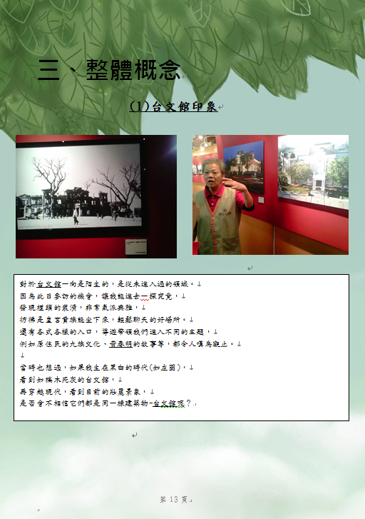  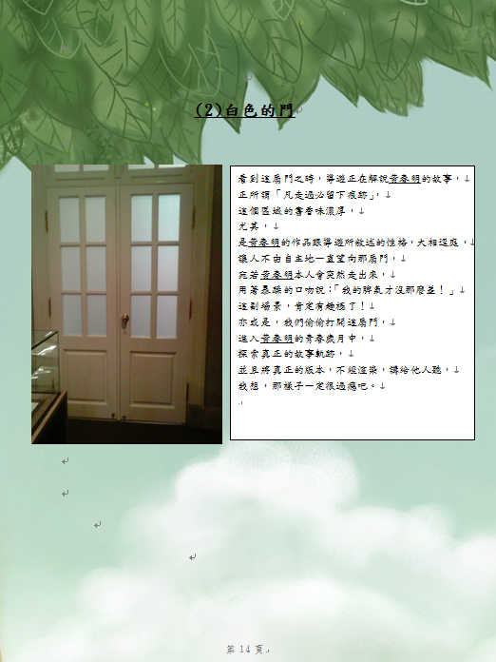  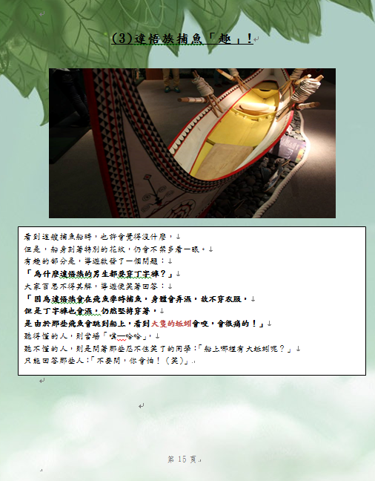  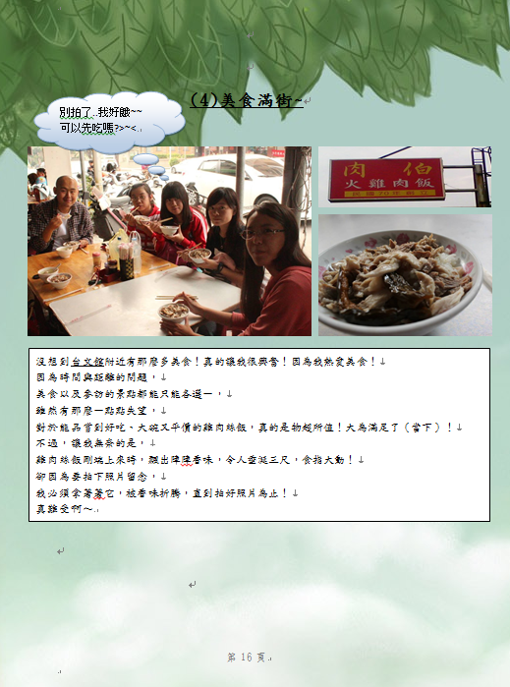  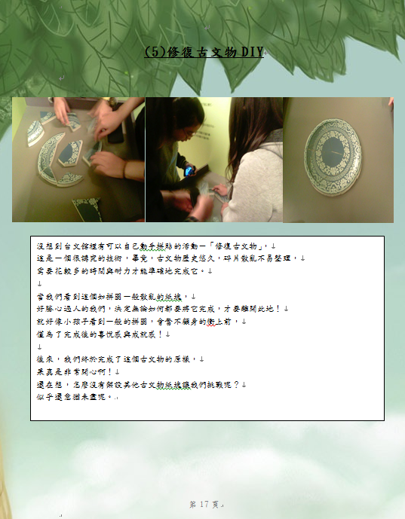  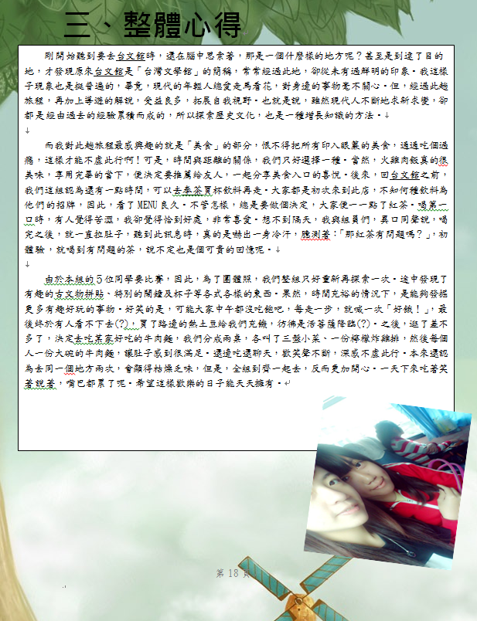

王鵬 0A20F011 | 台文館、孔廟文化園區參訪  0A20F011-王鹏鹏  萧百芳老师指导  1.0最美照片  《快点拍》在离开台文馆之后，我们走到了吴园，在哪里我们发现了一只猫咪。大家拿起相机和手去接触这只猫咪，但是他似乎有一点点的顽皮，一直不肯看镜头，虽然在其间捕获到了一些动作灵巧有生动的画面，但是这张唯一看镜头乖乖的被拍确实难得可贵的一张照片。通过周围景物虚化来烘托出猫咪作为主体的强烈视觉感；通过猫咪前方的柱子，增加故事情节，仿佛是猫咪在与我们捉迷藏。这是我认为此行之中最美丽的照片。  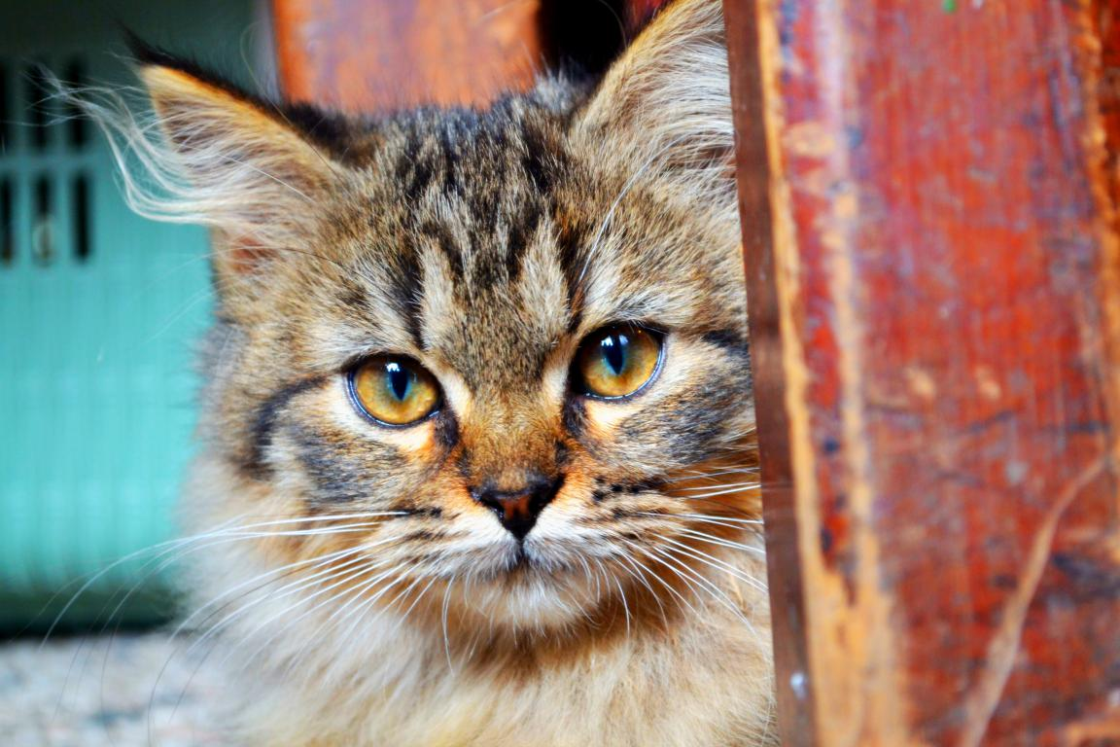  2.0文创发展  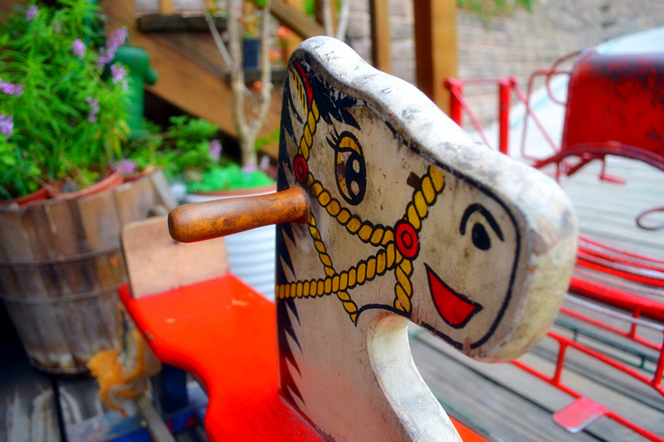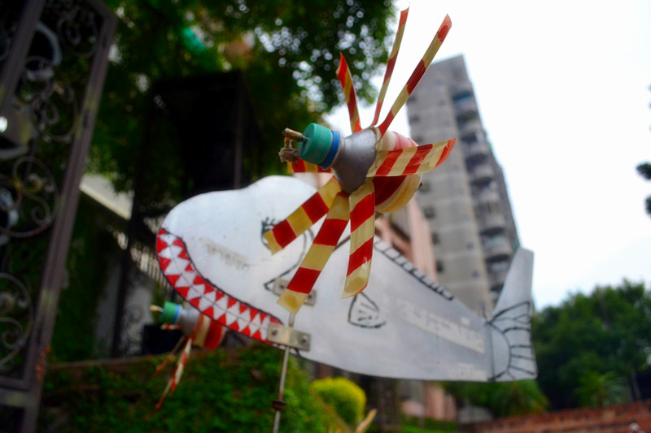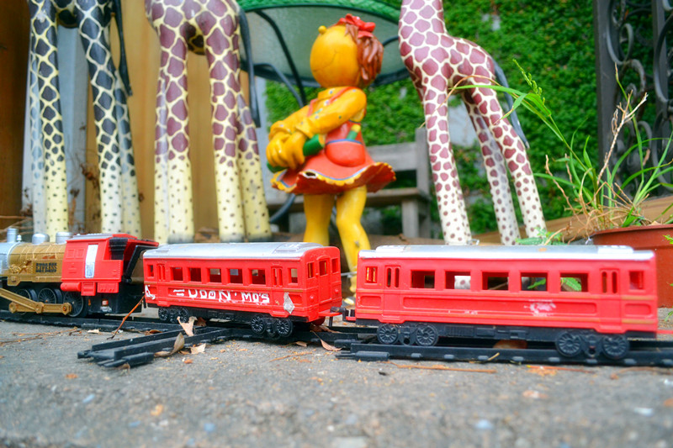  文创主体【捡拾童年的记忆】  斑斑驳驳的玩具下，是一段段美好童年的回忆。尽管我们已经长大，但对儿时的回忆依然向往与回望。  通过台湾文学馆与孔庙一代的历史文化底蕴与特色旅游相结合，打造台南地区儿时玩具贩卖交流集市，在销售与推广相关旧玩具的同时介入新生代设计师的力量，将旧玩具与日常物件进行新创作鱼设计工作。带动台文馆周边的商品流通，加强周边行业的发展。  3.0文化园区整体概念与看法  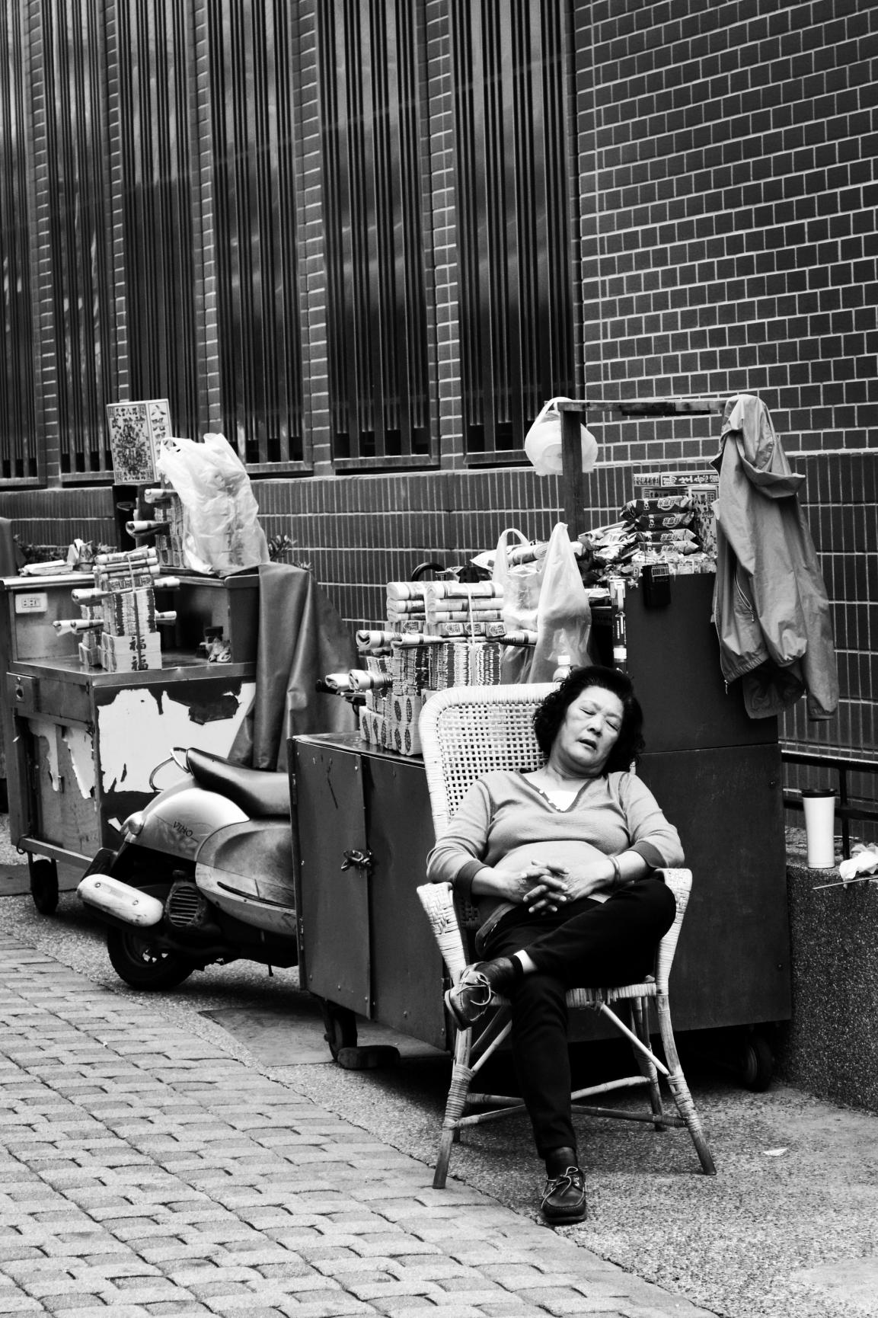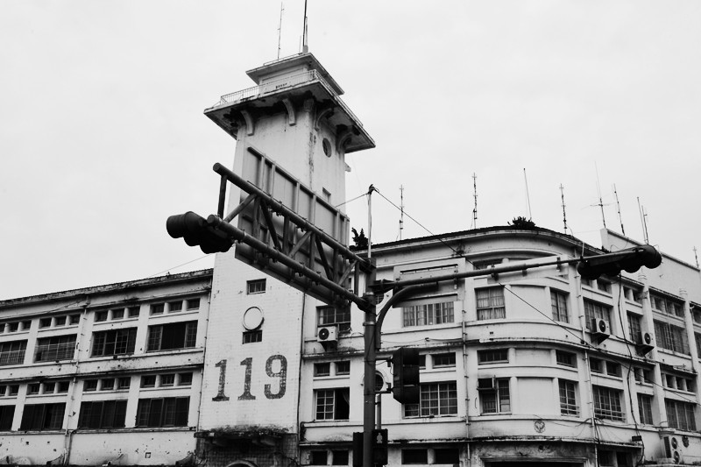  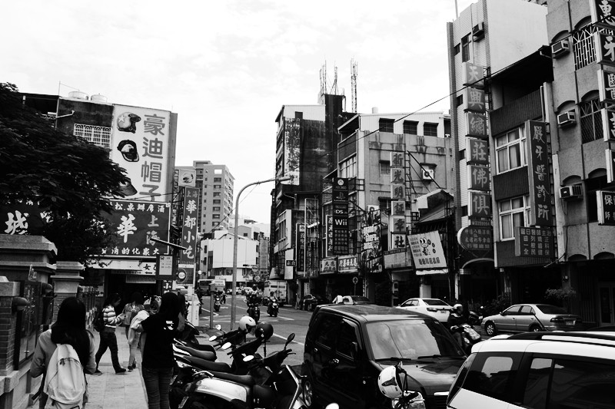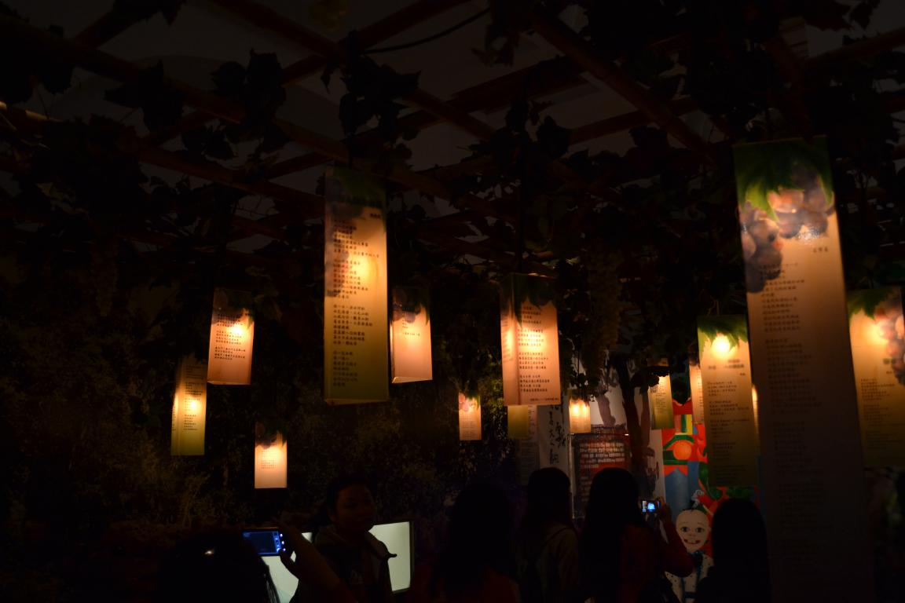  台湾文学馆与孔庙文化园区充满着历史与文化的撞击感，周游在这里感受的不仅仅是台湾的历史文化，还有台南人民生活的点点滴滴。在台湾文学馆与孔庙园区这里可以随意的穿梭在文化气息浓厚的古巷，时而闻到香火的味道，时而机车在你身边骑过，时而一只两只的猫与老鼠。台湾文学馆与孔庙文化园区不仅仅带给台南市民一个吸收与体验文化养分的地方，也为来台南观光的游客带来了一场文化的盛宴。台湾文学馆与孔庙文化园区是历史与现代商业美学的聚集地，是古典与新艺术的灵感源泉，更是一份物价的文化宝库。  4.0整体参观活动心得  通过《商业美学与文创艺术》的课堂，让我更直接与进一步的了解了台南的历史与文化，更直接的接触到了台南地区的风土人情，更让我热爱这里，喜欢台南的一切。在历史与现代之间存在着一个地方，这里有着对台湾文学历史的记载，这里有着一段段讲不完的故事，这里更珍藏着许许多多的文学宝库；孔庙文化园区更是历史与当代的传承，不仅让都市人了解古代先贤的明理道德，也为台南人民提供文化体验与感受的美好净土。台湾文学馆与孔庙文化园区共同构筑了台南文化的命脉，随着时代的发展，更多的文创发展与经济也将在这里繁荣起来。历史与美学留给现代人是无尽的资源。我爱台南，爱这里的一切！  *图片全部出处摄影师-王鹏鹏

王姿驊 4A070901 | 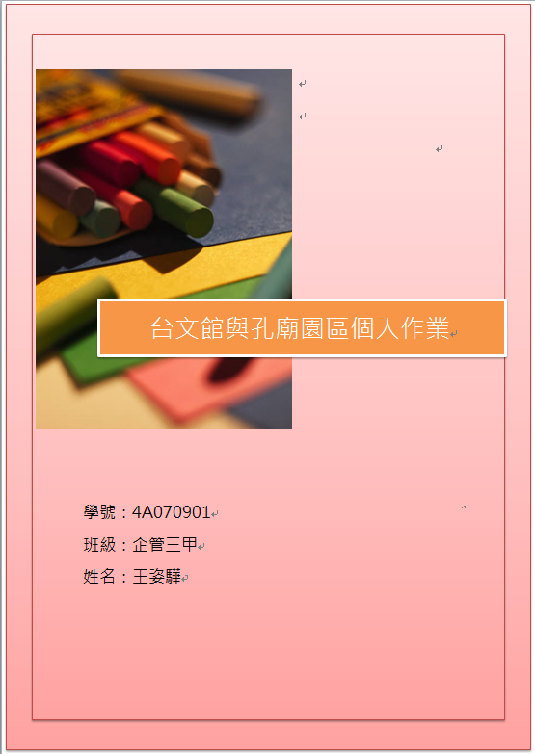  最感人的照片  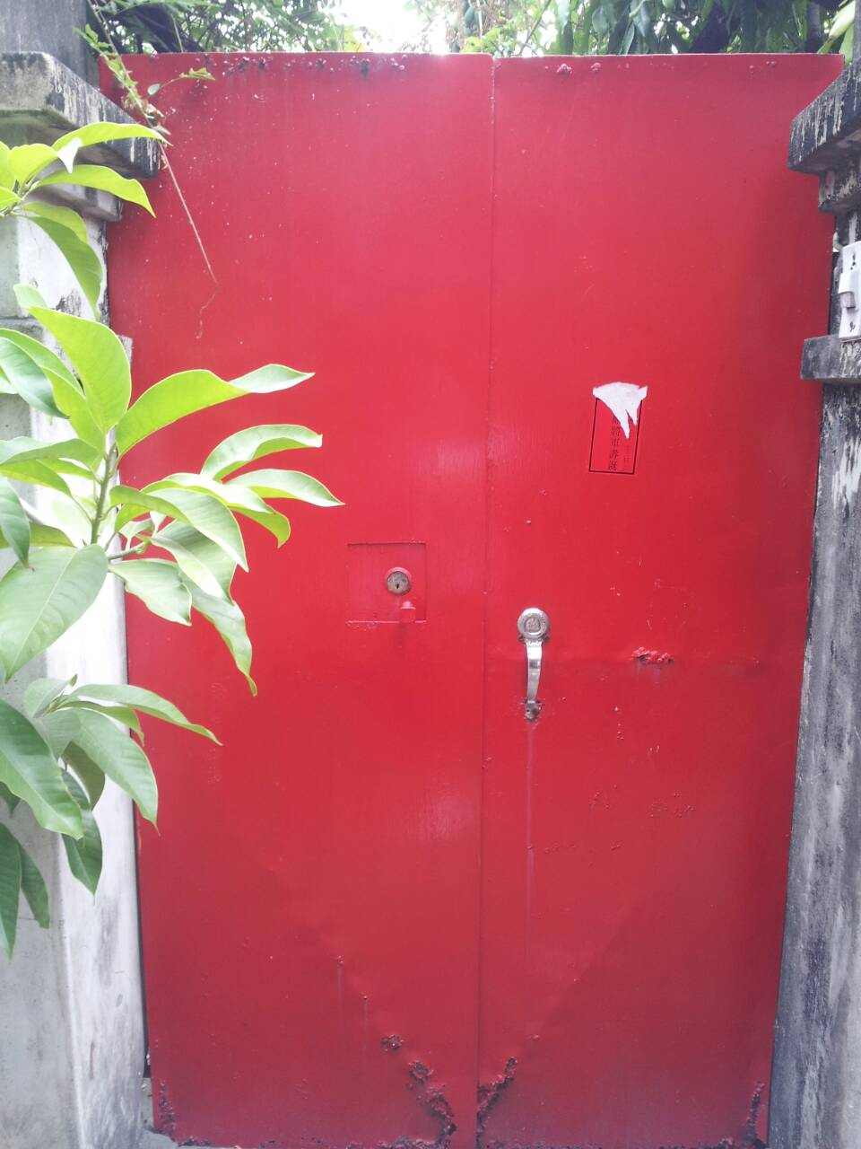  這張紅色古早大門襯上一旁的綠枝枒在陽光下閃閃發亮，讓悠閒在孔廟園區內四處漫步的我停下腳步，忍不住拿起手機按下螢幕上的快門。  讓我駐足停下的原因是因為以前只要晚上閒來無事，總會和家人到孔廟老街晃晃，這時媽媽就會告訴我，搬家前我們家是在老街某條巷子內，有著紅色大門和小庭院；雖然從來沒真正看過到底是哪一間，不過對於「紅色大門」這樣的關鍵字倒是記得很清楚。  由於搬家那年我還很小，也只記得家門是紅色的，所以當我看見這紅色大門時，不禁想起小時候在舊家快樂的時光，雖然記憶是片段的，但卻是一輩子，藉著這次參訪的機會讓我重溫兒時回憶。  文創產物  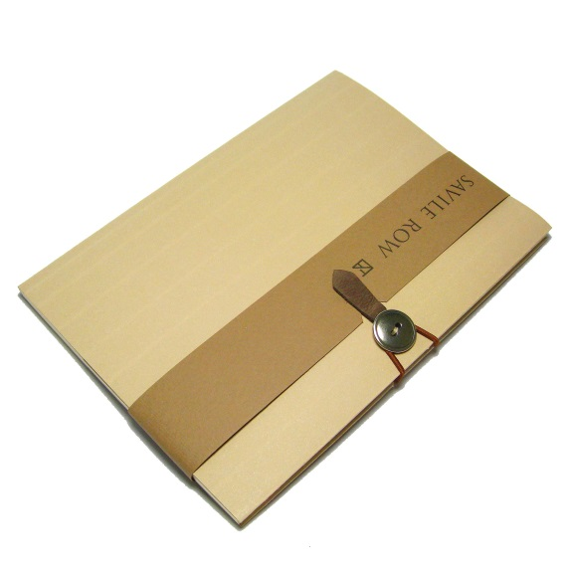  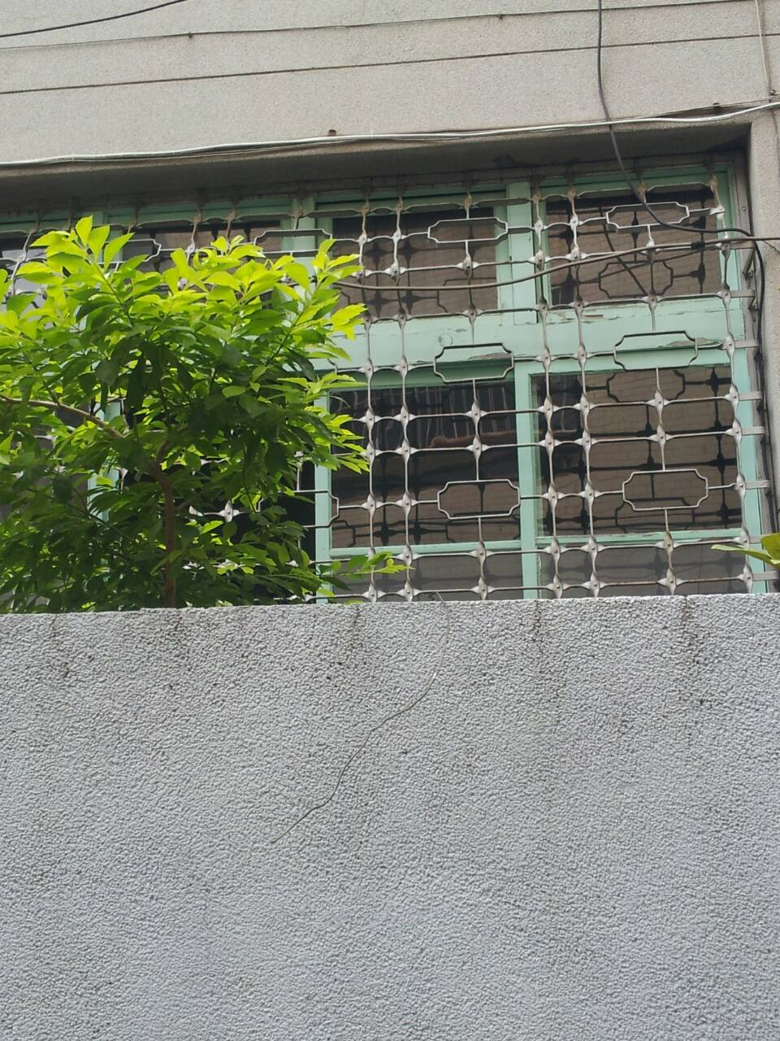    之前在神農街的一間復古小店有看見筆記本結合客家花布，在檜木復古的書架上直挺挺的站立，以往看不上眼覺得老氣甚至俗氣的客家花布，搖身一變成了年輕人都會需要的筆記本外皮時，感覺有了新生命。  這次在我參訪孔廟園區時看見許多戶人家的窗子上都還保有舊時的雕花窗架，那些窗架在經過時間的摧殘有了斑斕的痕跡，跟著舊建築一同經歷了許多個日子和年頭，也寧靜的陪伴屋子的主人一路走來，默默佇立在窗外；我想將他們和富有現代感的無印良品風筆記本做結合，有些粗糙的牛皮紙是外皮，搭配上窗架的特有雕花，擦出新的復古風味。  對台文館與孔廟園區整體的看法  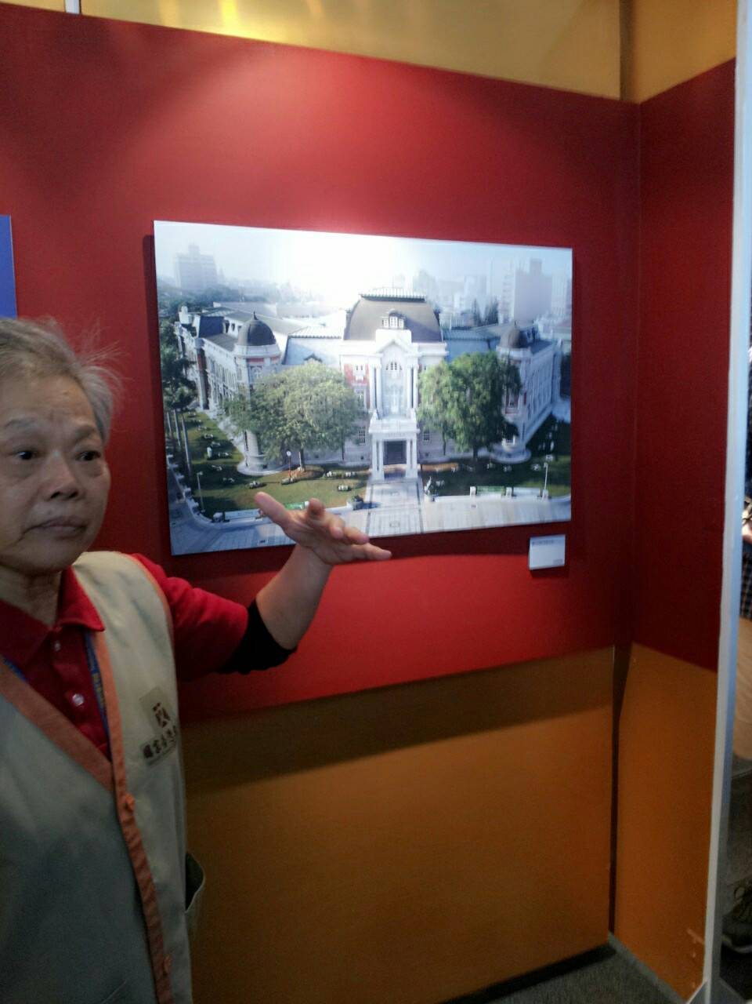  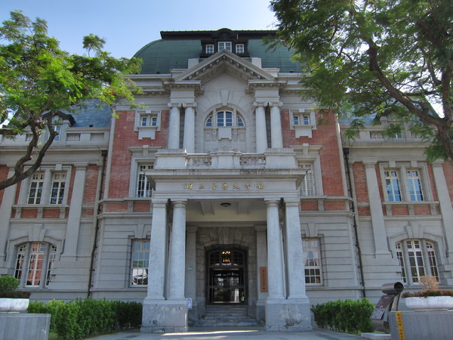  在我很小的時候，對台灣文學館的第一印象是「媽媽以前的辦公室」和「好像國外的建築物」，我身為台南人已經２１年，第一次踏進文學館還是在我高中那年的校外參觀，裡面因為這幾年文創和歷史保存意識抬頭，文學館的各個角落都充滿了歲月和歷史痕跡，但也不乏運用現在技術讓新一代的年輕人可以穿越時空體驗過去生活。這一次又再次感受到台灣文學館的魅力，果然老建築配上具有現代感的內部裝潢和在小角落的懷舊味就是讓人莫名的喜歡，讓台南也能充滿文學和藝術氣息，也不負古都的封號。  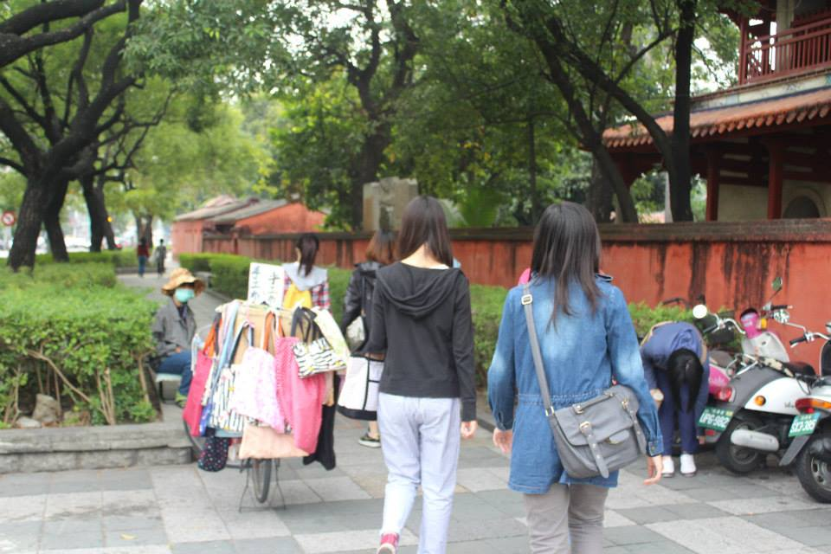  孔廟也是台南人的共同回憶，不管是國小、國中甚至到了高中，幾乎學校都會安排我們到孔廟參觀，在高中那年還安排全校同學到孔廟誠心膜拜為的是祈禱統測能有好成績，另外在歷史課本裡也常看見「全台首府」和孔廟的照片，讓身為台南人的我感到無比驕傲。  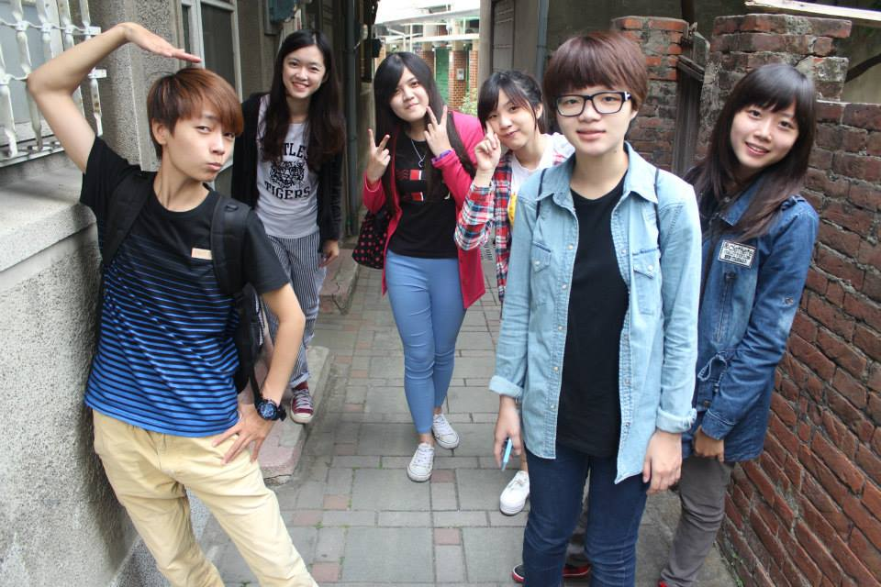  在孔廟周圍綠意盎然，老人家們趁著天氣暖和紛紛到外頭下棋泡茶，找老朋友聊聊天，旁邊還有忠義國小的小朋友們玩樂充滿活力的聲音，讓愜意肅靜的孔廟增添活力之感；對面的孔廟老街雖然早上人潮較少，但因為裡頭的炒泡麵十分有名，人潮依舊絡繹不絕，一到中午用餐時刻仍是客滿，周遭店家的擺設有現代也有一些復古小童玩，甚至還有看見老舊式的推車，位於三角窗的位置吸引來往人潮的目光。  我們這組的水餃們也在狹小老舊的巷弄內一起合拍了團體照，紀念這一次校外參訪，也一起見證了古蹟在現代城市的新生力。  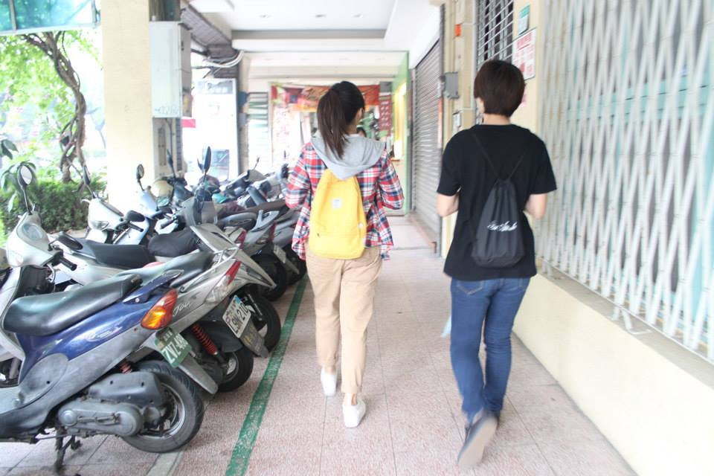  我和水餃們一起踏過神農街後，這次又來到了台南市另外一處復古角落，也是充滿文創氣息的台文館和孔廟文化園區，我們在台文館透過導覽員的細心解說，知道了台南和台文館的歷史，在台文館裡也四處冒險尋找歷史痕跡，而到了孔廟文化園區，我們吃到了美味的小吃，也尋見巷弄內的創意小店，附近的窄門咖啡館也讓外地來的學生們留下深刻印象，如同摸乳巷那搬窄小的入口，名符其實的咖啡館裡頭別有洞天，這次的參訪也同時讓我看見了台南的另一種風貌。  文創產物  心得

曾怡靜 4A0F0094 | 商業美學與文創藝術─台灣文學館個人作業  - 一張你覺得本次活動最感人或最美或最有意義的人事物照片，並附說明。  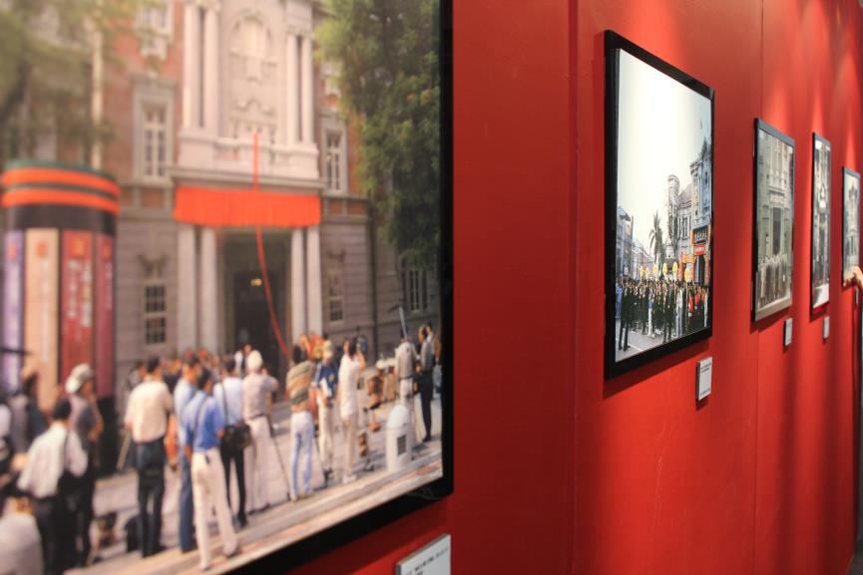  《時光展》  在這一個展區，展示的是台灣文學館的歷史照片，經過導覽員的解說，我可以看見每一張照片的時空背景和人物故事，而這些故事的場景，都是發生在我們所站的這個位置，讓我產生了不可思議的想像。  正因為有了解，這一棟建築變得不再只是一個供我們拍照的觀光景點，而它的意義也並不僅僅是台灣文學館而已，而是見證時代轉變、充滿歷史回憶的地點。  二、一張你覺得可以開發成文創商品的物件、場景、人物等照片，並附說明可以開發成什麼文創產物。  (1)藝文筆記本  由台灣文學館和吳園獨特的窗框造型，來設計成筆記本。  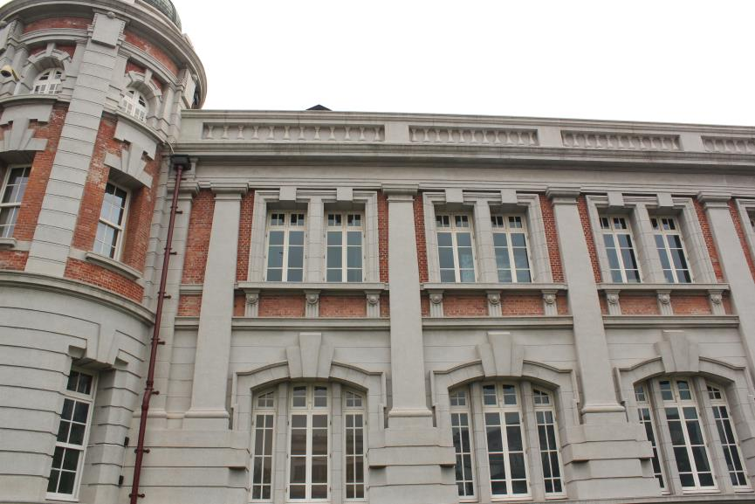  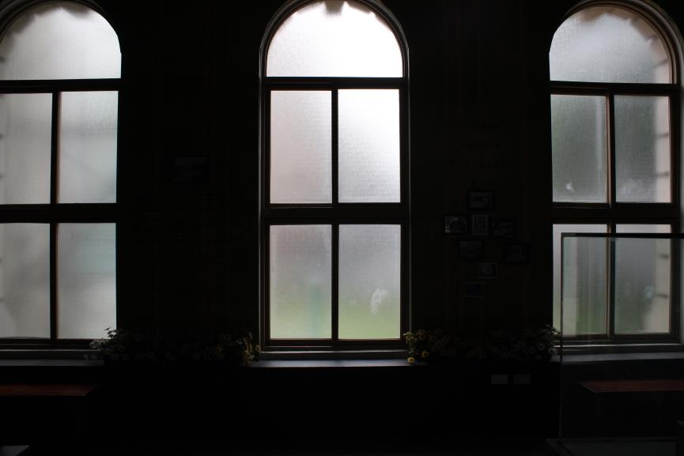   筆記本設計  (2)窗紋紙膠帶  利用設計獨特的紋路來製作紙膠帶。  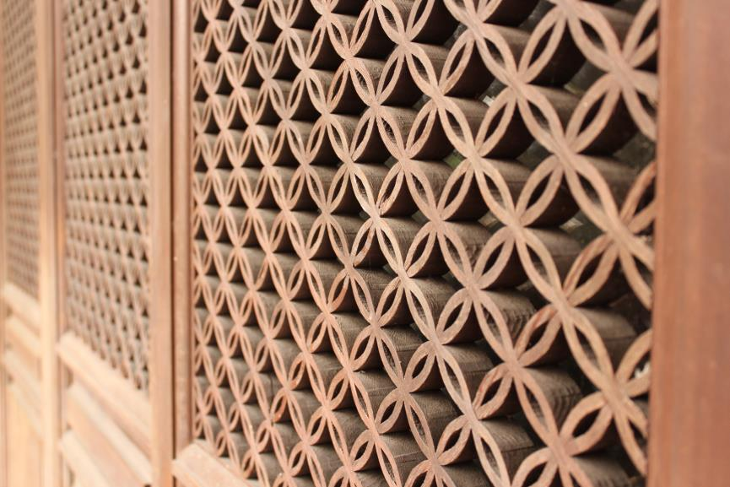  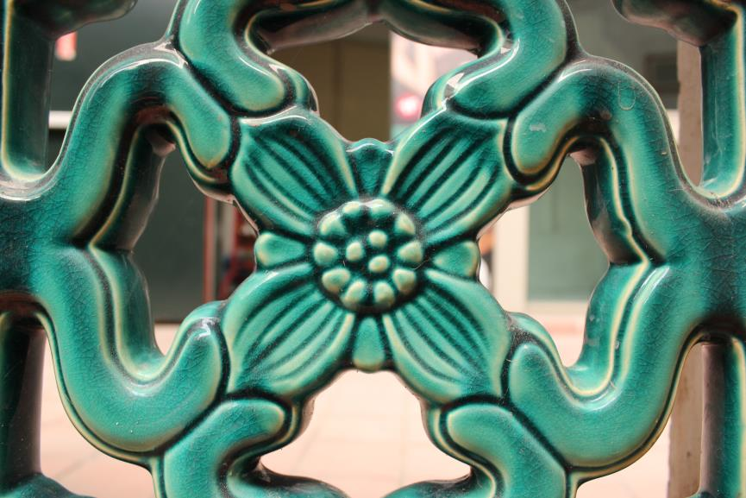  三、數張照片(至少三張)，說明你對台文館與孔廟文化園區整體的概念與看法。  (1)台灣文學館  「啊，原來這棟美麗的建築就是台灣文學館。」它的建築外觀有著濃濃的外國情調，實在很難想像，它原本是一棟政府機關。  這棟建築有著豐厚的歷史，經歷了台南州廳、空戰供應司令部等不同的時期，而現在成了展覽台灣文學作品的地方，它典雅的建築風格，更讓它成為台南獨特的景點。  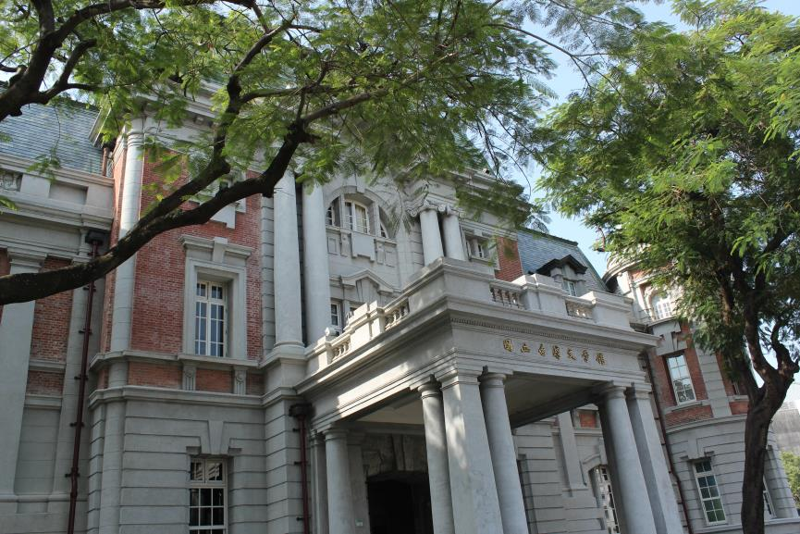  台文館室內的展區布置得十分簡潔，導覽員很會說故事，將整個歷史背景完整的交代，當中也看了很多台灣特有的文化與生活，最後導覽員也為我們講解了整個台灣文學館的建築架構。  下圖似乎是為了讓人們了解建築的內部構造，而特別開設的一處角落(這一點我覺得很不錯)，它的開口和架高，是為了分散建築的壓力所設置的，另外也有防潮的功用。  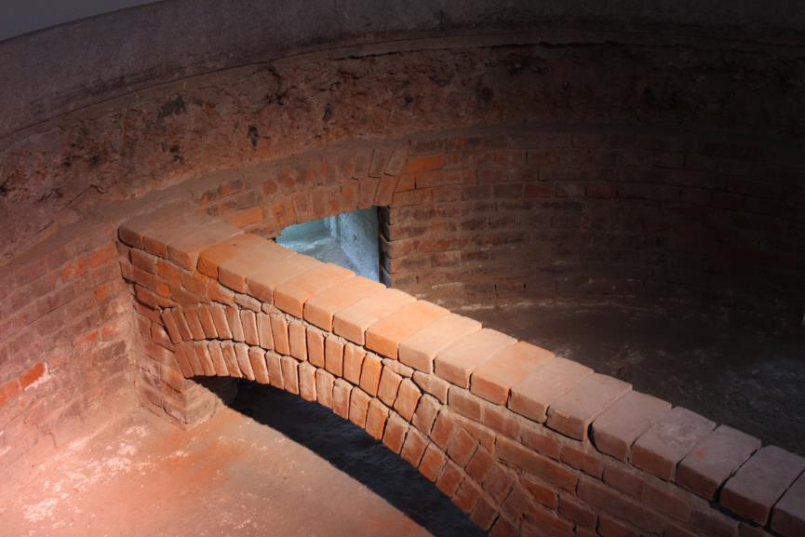  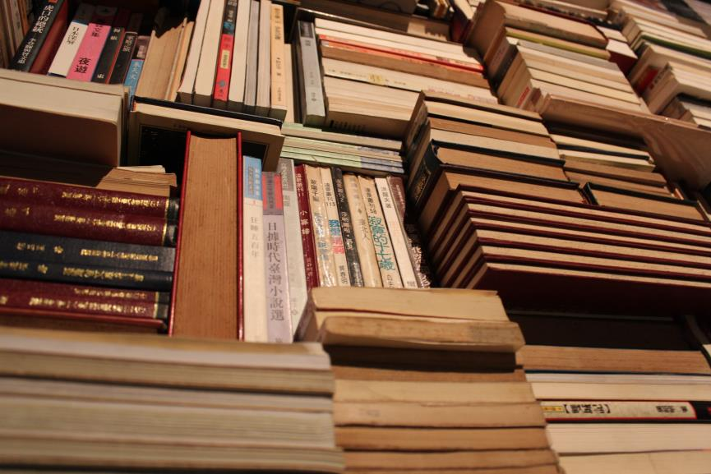另外裡面也有許多別出心裁的布置，走進裡面，彷彿可以跨越時空。  (2)孔廟文化園區  與台灣文學館相反，孔廟是個中國式建築，是全台灣最早建築且最具有歷史意義的地方，象徵著中國傳統文化的文教中心。  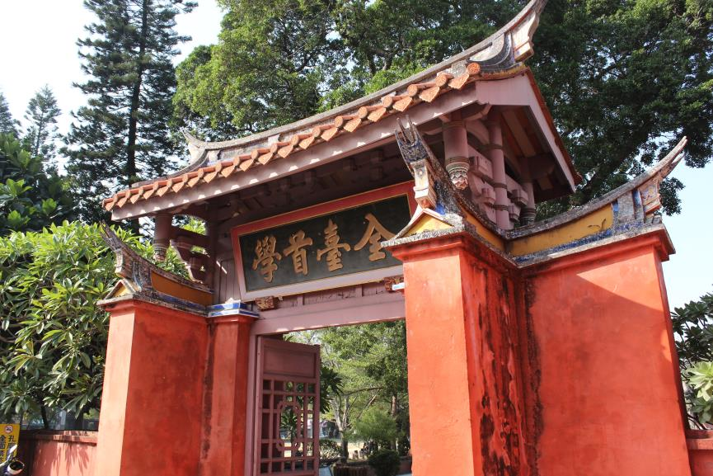  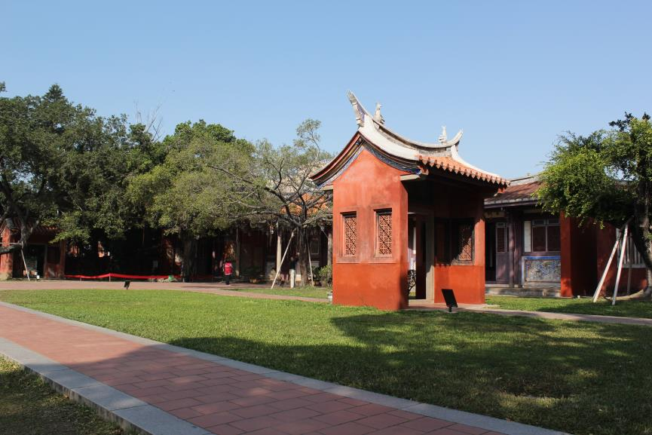  (3)吳園  台南枋橋頭的吳家，自吳春貴承販台鹽致富，而後其子吳尚新繼承家業乃將其宅第北邊原屬荷治時期荷蘭通事何斌的庭園舊址加以收購，沿著地勢高低建構庭園，並聘名匠仿照漳州城外飛來峰的形勢，佈置假山、池台水閣、奇花異木，極盡美觀，名為「吳園」，俗稱「樓仔內」，與板橋「林家花園」、新竹「北郭園」、霧峰「萊園」等號稱台灣四大名園。  從公會堂後進入此地，頓時覺得別有洞天，中國式的古建築十分精巧，在吳園一旁還有販賣有趣的民俗物品的小店，是個讓人感覺到輕鬆自在的地方。  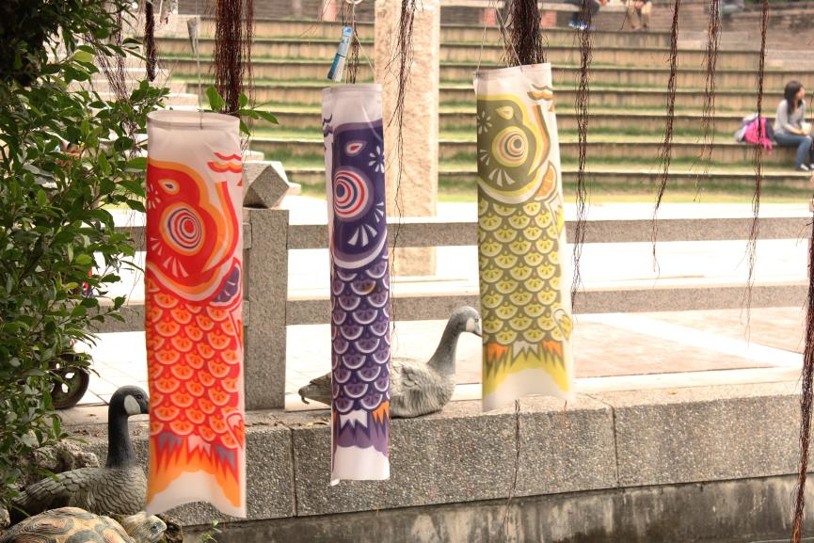  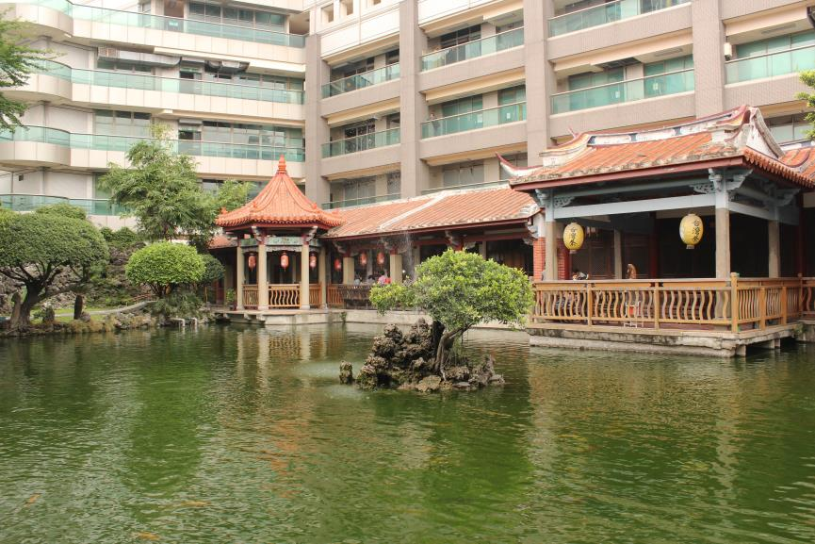  (4)巷弄裡的美學空間  除了名勝古蹟外，隨意探索的巷子裡也處處是驚喜，只要仔細留意，便能看到很多具有特色的房子，它們就安靜的座落在那裏，不宣揚，卻感受到他獨特的魅力。  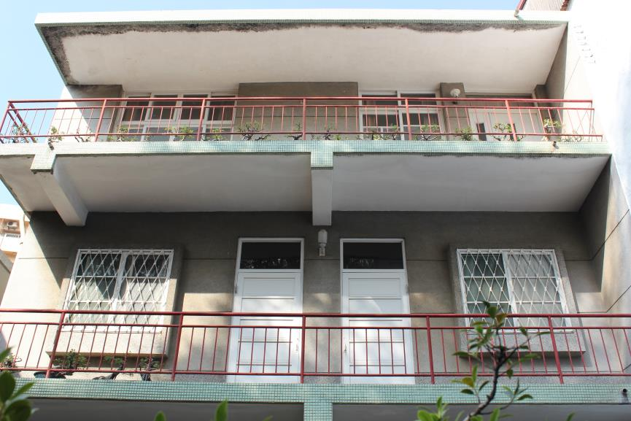  四、整體參觀活動的心得，至少200個字  每每總是路過的台文館，這次終於有機會停下來好好的體會它，包括附近的孔廟及其他古蹟或老屋，它們歷經時代的變遷，散發出獨特的味道，比起新興的景點，這一區的景物更富有層次，值得細細體會。

